Astronomický ústav
Akademie věd České republiky, v. v. i.

Nově objevená větev meteorického roje Taurid

obsahuje i nebezpečné planetky

Tisková zpráva ze 6. června 2017

Čeští astronomové podrobně analyzovali 144 bolidů meteorického roje Taurid zachycených v roce 2015 Evropskou bolidovou sítí řízenou z observatoře v Ondřejově. Ukázalo se, že zvýšená aktivita Taurid v roce 2015 byla způsobena meteoroidy, které dohromady tvořily dobře definovanou strukturu ve Sluneční soustavě. Porovnání drah navíc ukázalo, že tato „nová větev Taurid“ obsahuje také přinejmenším dvě planetky o velikosti 200 – 300 metrů. Je velmi pravděpodobné, že je v ní přítomno i mnoho dosud neobjevených planetek o rozměrech desítek metrů nebo i větších. Nebezpečí srážky s planetkou tudíž výrazně narůstá každých několik let, když se Země s tímto proudem meziplanetárního materiálu potkává.
Meteorický proud Taurid způsobuje na Zemi přinejmenším čtyři meteorické roje. Dva jsou aktivní v noci od konce září do začátku prosince a dva ve dne od konce května do poloviny července. Ačkoliv nejpravděpodobnějším mateřským tělesem je kometa 2P/Encke, existuje teorie, že tato kometa je jen úlomkem mnohem větší komety, která se rozpadla před tisíci let a vytvořila celý komplex těles, včetně řady planetek. Je ale také dobře možné, že řada planetek má podobnou dráhu jako Tauridy čistě náhodou.
V některých letech je aktivita Taurid vyšší než normálně. Zejména se to týká většího počtu jasných meteorů (bolidů). Poslední zvýšená aktivita nastala v roce 2015. Důkladně jsme analyzovali 144 bolidů pozorovaných v tomto roce novými automatickými digitálními bolidovými kamerami Evropské bolidové sítě. Kamery jsou rozmístěny v České republice (na 13 stanicích), v Rakousku (1 stanice) a na Slovensku (1 stanice). Dráhy 113 bolidů měly obdobné charakteristiky a tvořily dobře definovanou strukturu ve Sluneční soustavě. Délky přísluní ležely mezi 155,9 – 160 stupni a šířky přísluní mezi 4,2 – 5,7 stupni. Dráhy tvoří soustředný prstenec ve vnitřní části Sluneční soustavy. Velké poloosy se pohybují mezi 2,23 a 2,28 astronomickými jednotkami a skutečně spadají do rezonance 7:2 s Jupiterem, jak již dříve předpokládali jiní autoři. Zjistili jsme ale, že dráhy se k sobě vzájemně přibližují ve vzdálenosti 3,6 astronomické jednotky od Slunce, což naznačuje, že celá větev mohla vzniknout rozpadem většího tělesa v těchto místech. Hmotnosti pozorovaných meteoroidů ležely v širokém rozmezí od desetiny gramu do více než jedné tuny. Meteoroidy větší než 300 gramů byly velmi křehké, zatímco tělesa s hmotností pod 30 gramů byla mnohem kompaktnější.
Námi publikovaná data dokazují přítomnost metrových těles patřících k nové větvi Taurid. Navíc na základě dráhové podobnosti ukazujeme, že k této nové větvi Taurid patří taktéž mnohem větší asteroidy o průměru až několik set metrů. Je to téměř jisté pro asteroid 2015 TX24, velmi pravděpodobné pro těleso 2005 UR a taktéž možné i pro asteroid 2005 TF50. Přitom nehovoříme o nějaké vzdálené příbuznosti. Tato nově objevená a popsaná větev Taurid prostě obsahuje tělesa od velikostí několika milimetrů až do přinejmenším několika set metrů, která se všechna pohybují společně kolem Slunce. Úzký rozsah určených dráhových elementů nové větve činí spojení Taurid s těmito asteroidy mnohem spolehlivějším, než bylo možné kdykoliv předtím. Každých několik let se Země potkává s touto větví po dobu přibližně 3 týdnů. Během tohoto období je pravděpodobnost srážky s rozměrnějším tělesem (řádově desítek metrů v průměru) významně zvýšená. Přestože, jak jsme ukázali, se jedná o velmi křehká tělesa, při takové velikosti již mohou proniknout hluboko do atmosféry a představovat reálné nebezpečí pro zemský povrch.
Další výzkum vedoucí k lepšímu popisu tohoto reálného zdroje potenciálně nebezpečných těles, která mohou být dostatečně velká na to, aby způsobila místní nebo dokonce kontinentální katastrofu, je proto velmi žádoucí. Nalezení těchto temných kometárních těles v meziplanetárním prostoru je však komplikováno jejich nízkým albedem (poměrná část z celkového dopadajícího slunečního světla odražená tělesem zpět do prostoru). Pro tuto úlohu jsou tedy potřebné velké dalekohledy a vhodné geometrické podmínky pozorování, tj. malá vzdálenost od Země a velká úhlová vzdálenost od Slunce.

Publikováno:
Spurný P., Borovička J., Mucke H. and Svoreň J. 2017, Discovery of a new branch of the Taurid meteoroid stream as a real source of potentially hazardous bodies, Astronomy & Astrophysics, v tisku, DOI 10.1051/0004-6361/201730787

Volný přístup na článek: www.aanda.org/10.1051/0004-6361/201730787

Kontakty:

Dr. Pavel Spurný a Dr. Jiří Borovička
Oddělení Meziplanetární hmoty Astronomického ústavu AV ČR
Adresa: Astronomický ústav AV ČR, Fričova 298, 251 65 Ondřejov
Email: pavel.spurny@asu.cas.cz, jiri.borovicka@asu.cas.cz
Telefon: +420 323 620 153

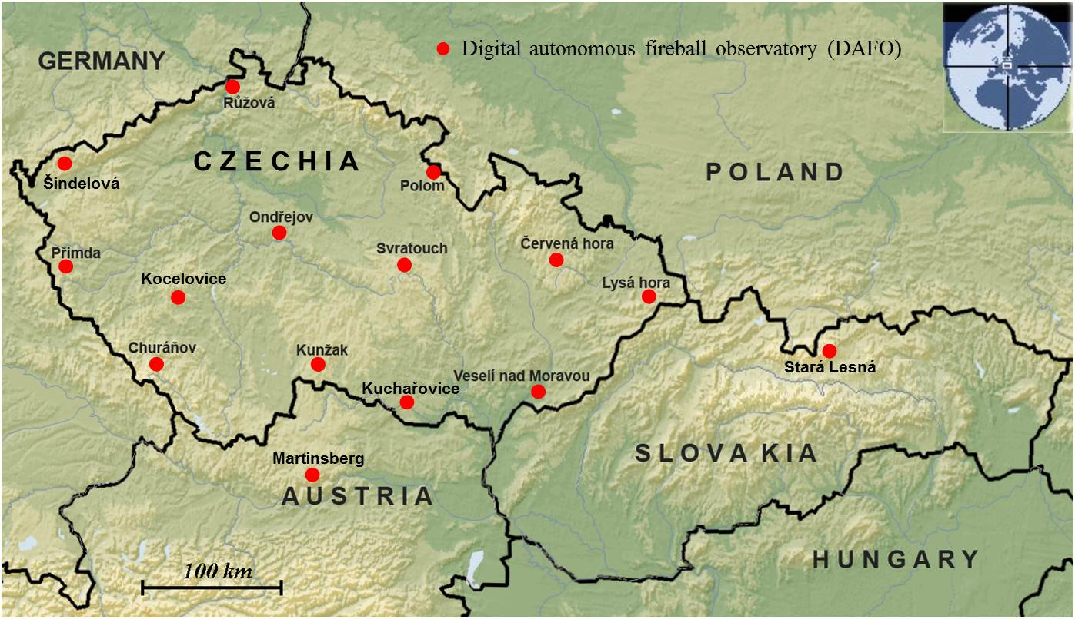
Obrázek 1. Stanice Evropské bolidové sítě v České republice, Rakousku a Slovensku, kde jsou umístěny automatické bolidové kamery, které zaznamenaly zvýšenou aktivitu Taurid v roce 2015 (stav v listopadu 2015). Autor: Oddělení MPH AsÚ.

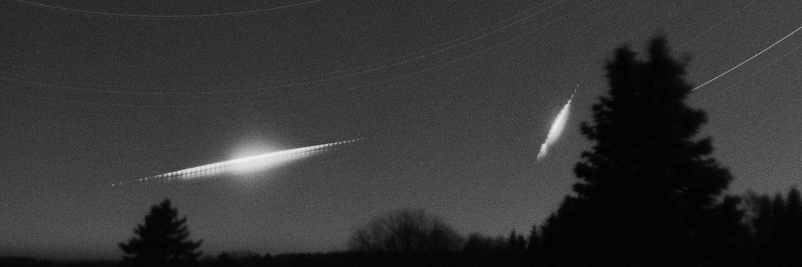
Obrázek 2. Detailní pohled na dvě nejjasnější Tauridy nad Polskem vyfotografované analogovou automatickou kamerou na stanici Polom v noci z 31. října na 1. listopadu 2015 (celonoční expozice). Autor: Oddělení MPH AsÚ.

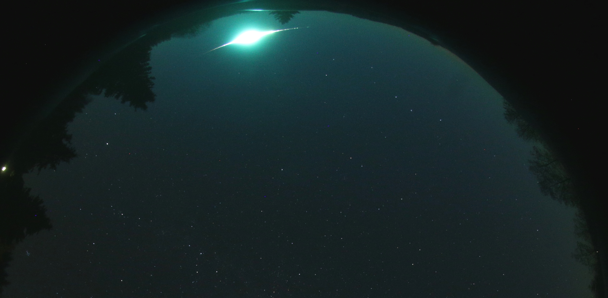
Obrázek 3. Část celooblohového snímku s nejjasnější Tauridou, který byl pořízen digitální automatickou kamerou na stanici Polom 31. října 2015 v 18:05:20 UT (délka expozice 35 sekund). Autor: Oddělení MPH AsÚ.
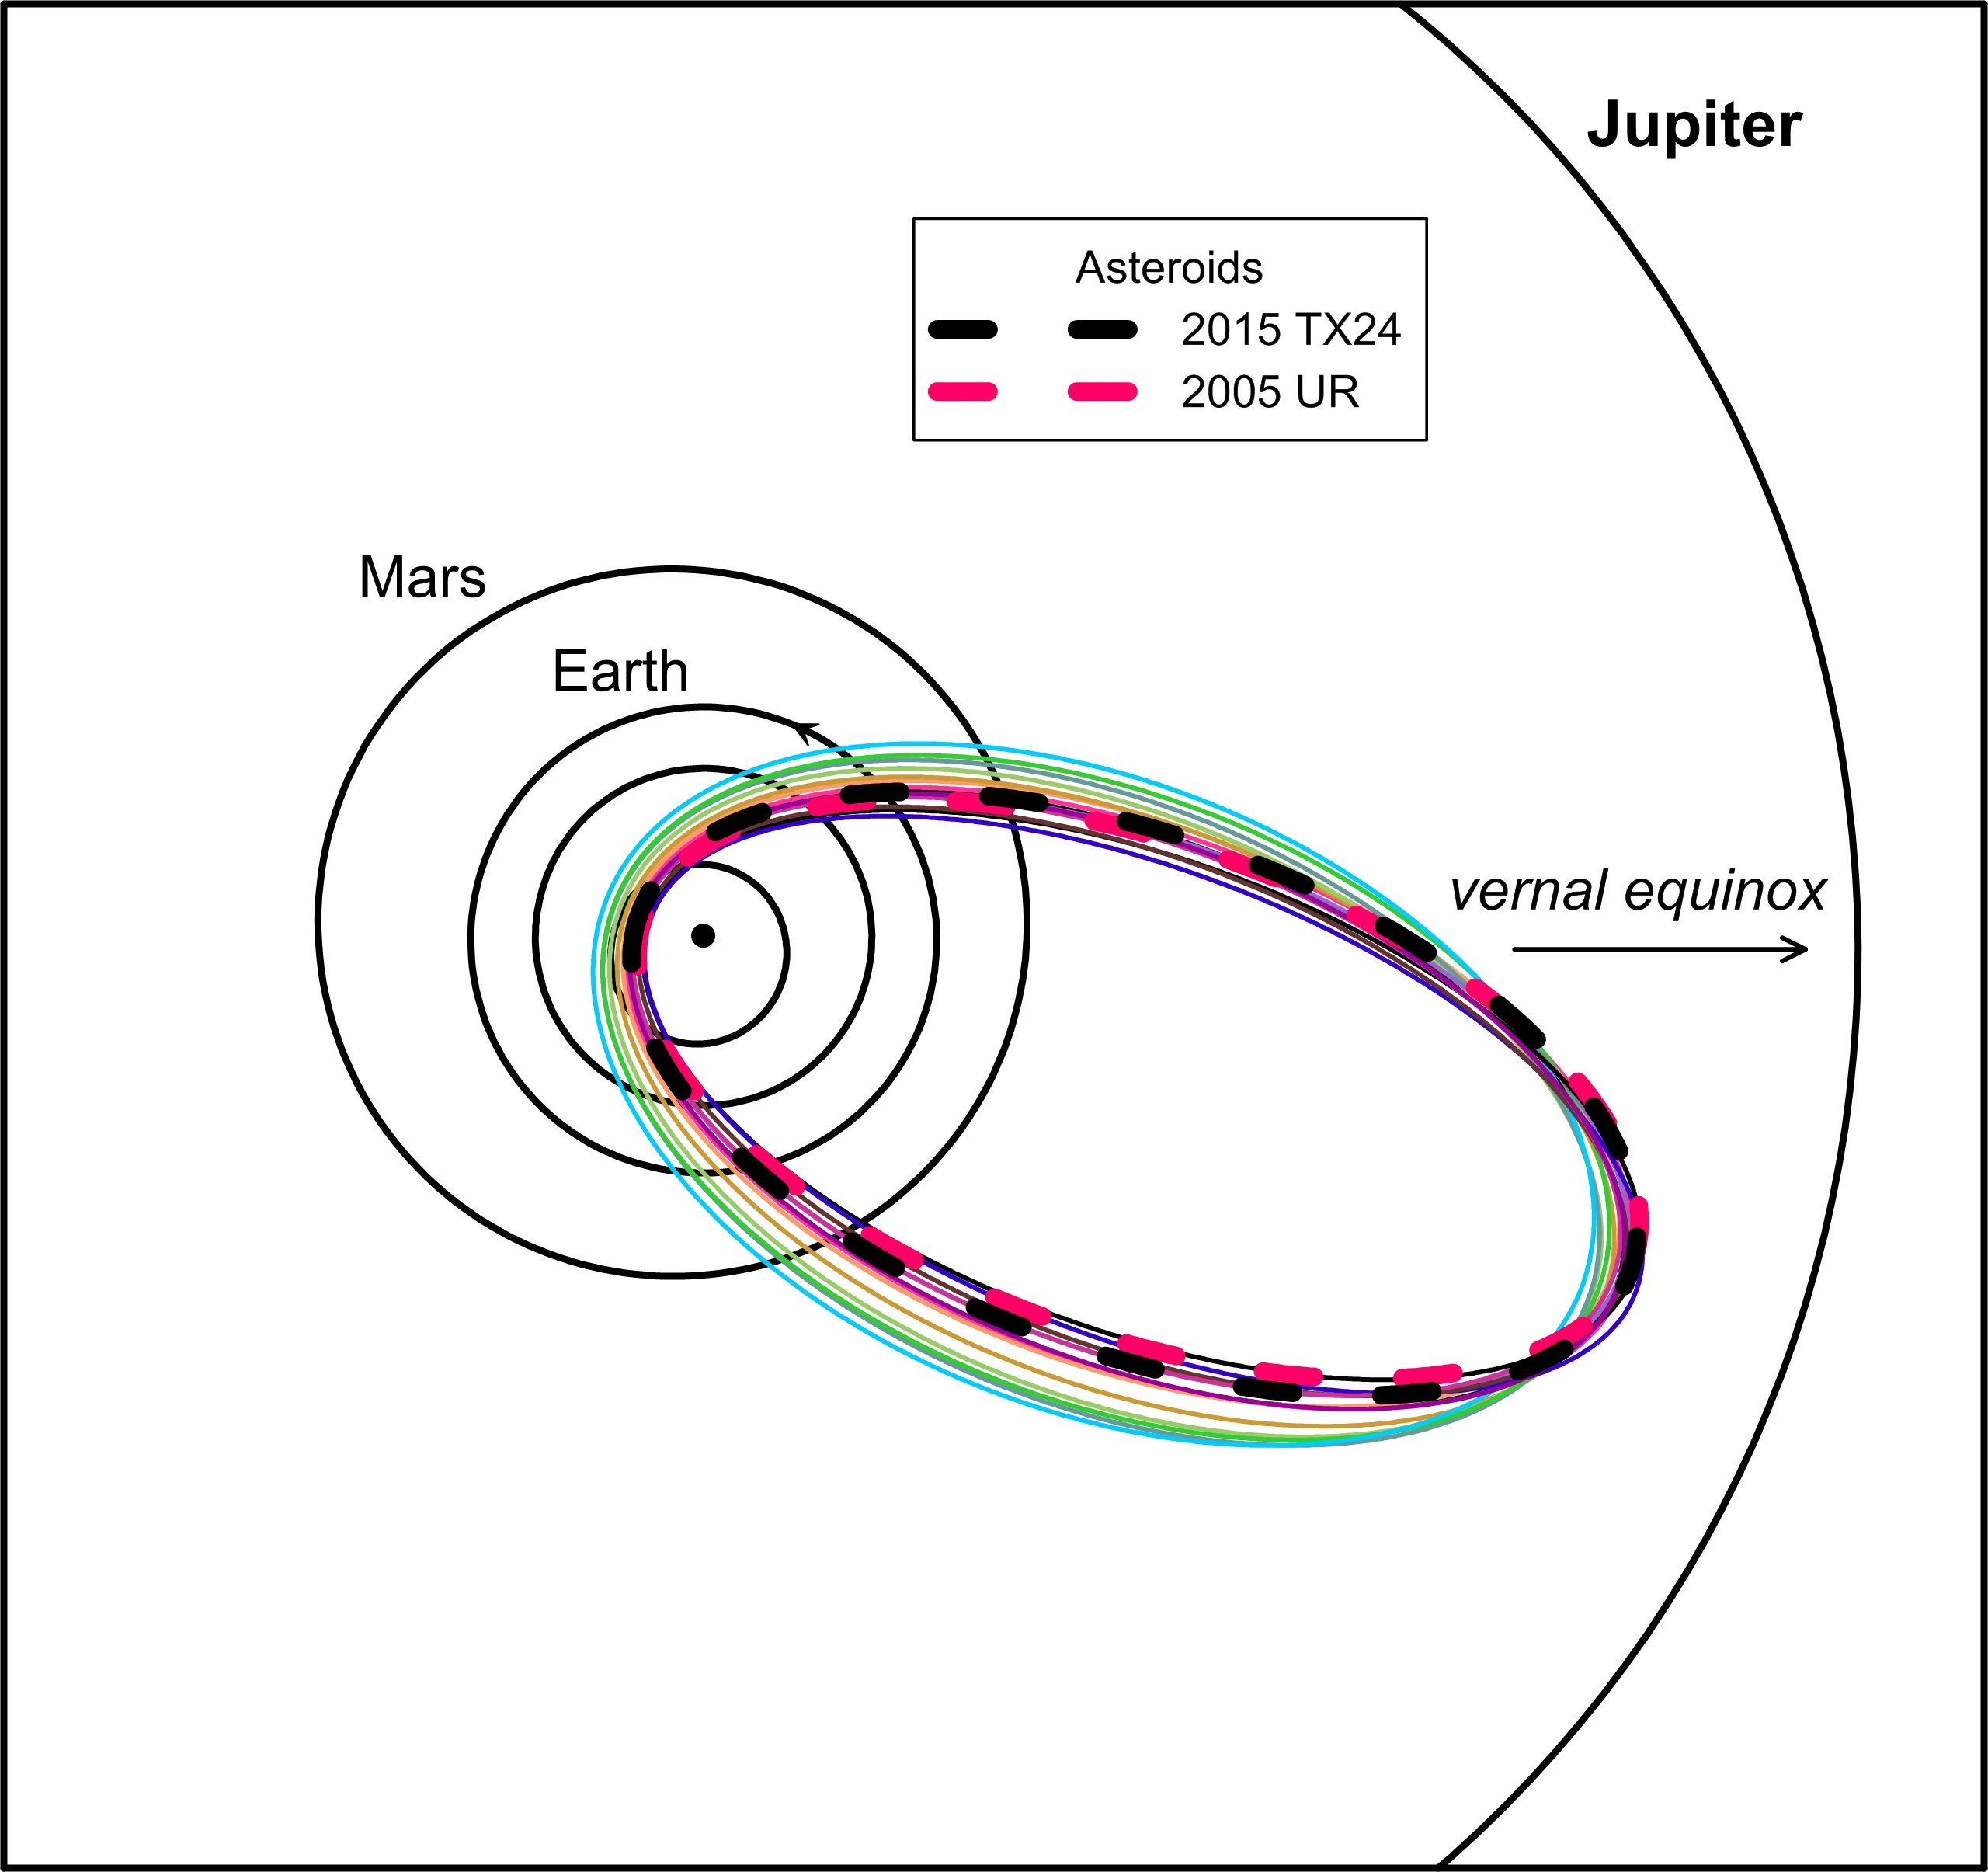
Obrázek 4. Dráhy asteroidů 2005 UR a 2015 TX24 (silné přerušované čáry) v porovnání s vybranými Tauridami z nové větve (tenké různobarevné čáry). Všechny dráhy se téměř protínají poblíž odsluní. Autor: Oddělení MPH AsÚ.

